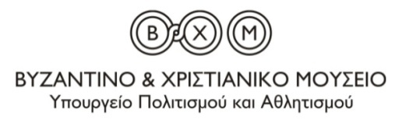

Αθήνα, 13.5.2019

ΔΕΛΤΙΟ ΤΥΠΟΥ
Διεθνής Ημέρα Μουσείων
«Τα Μουσεία ως κόμβοι πολιτισμού: το μέλλον της παράδοσης»

Το Βυζαντινό και Χριστιανικό Μουσείο συμμετέχει και φέτος στον εορτασμό της Διεθνούς Ημέρας Μουσείων, που γιορτάζεται σε όλο τον κόσμο με το συντονισμό του Διεθνούς Συμβουλίου Μουσείων (ICOM).
Στο πλαίσιο του φετινού εορτασμού με τίτλο: «Τα Μουσεία ως κόμβοι πολιτισμού: το μέλλον της παράδοσης» το ΒΧΜ οργανώνει δράσεις που θα πραγματοποιηθούν το Σάββατο 18 Μαΐου 2019.
Ξεναγήσεις
Οι αρχαιολόγοι του Μουσείου θα πραγματοποιήσουν ξεναγήσεις στη μόνιμη έκθεση.
Ώρες έναρξης: 10.00 και 12.00
Τηλεφωνική κράτηση στο τηλέφωνο 213 213 9507 (Δευτέρα – Παρασκευή από τις 09:00 έως τις 15:00).
Οι ξεναγήσεις προσφέρονται δωρεάν .
Εκπαιδευτικά προγράμματα
Τί είναι η παράδοση? Πώς αυτή εκφράζεται και τί νόημα έχει στις μέρες μας? Έχει μέλλον η παράδοση? Ελάτε να ανακαλύψουμε μέσα από τα αντικείμενα του Μουσείου που αφορούν στην καθημερινή ζωή, στα ταφικά έθιμα , στη λατρεία και στην τέχνη το μέλλον της παράδοσης .
Για παιδιά από 10 έως 12 ετών.
Ώρες έναρξης: 10.00 και 12.00
Η συμμετοχή στη δράση είναι δωρεάν.
Απαραίτητη η δήλωση συμμετοχής στο τηλέφωνο 213 213 9507 (Δευτέρα – Παρασκευή από τις 09:00 έως τις 15:00).

ΧΟΡΗΓΟΙ ΕΠΙΚΟΙΝΩΝΙΑΣ

